1在电脑上解压MCU压缩包，打开其中的IDE程序
2 连接烧录器，usb端接电脑，另一端接硬板J2口，打开实验机器电源
3点击Options 选择 Connection Options
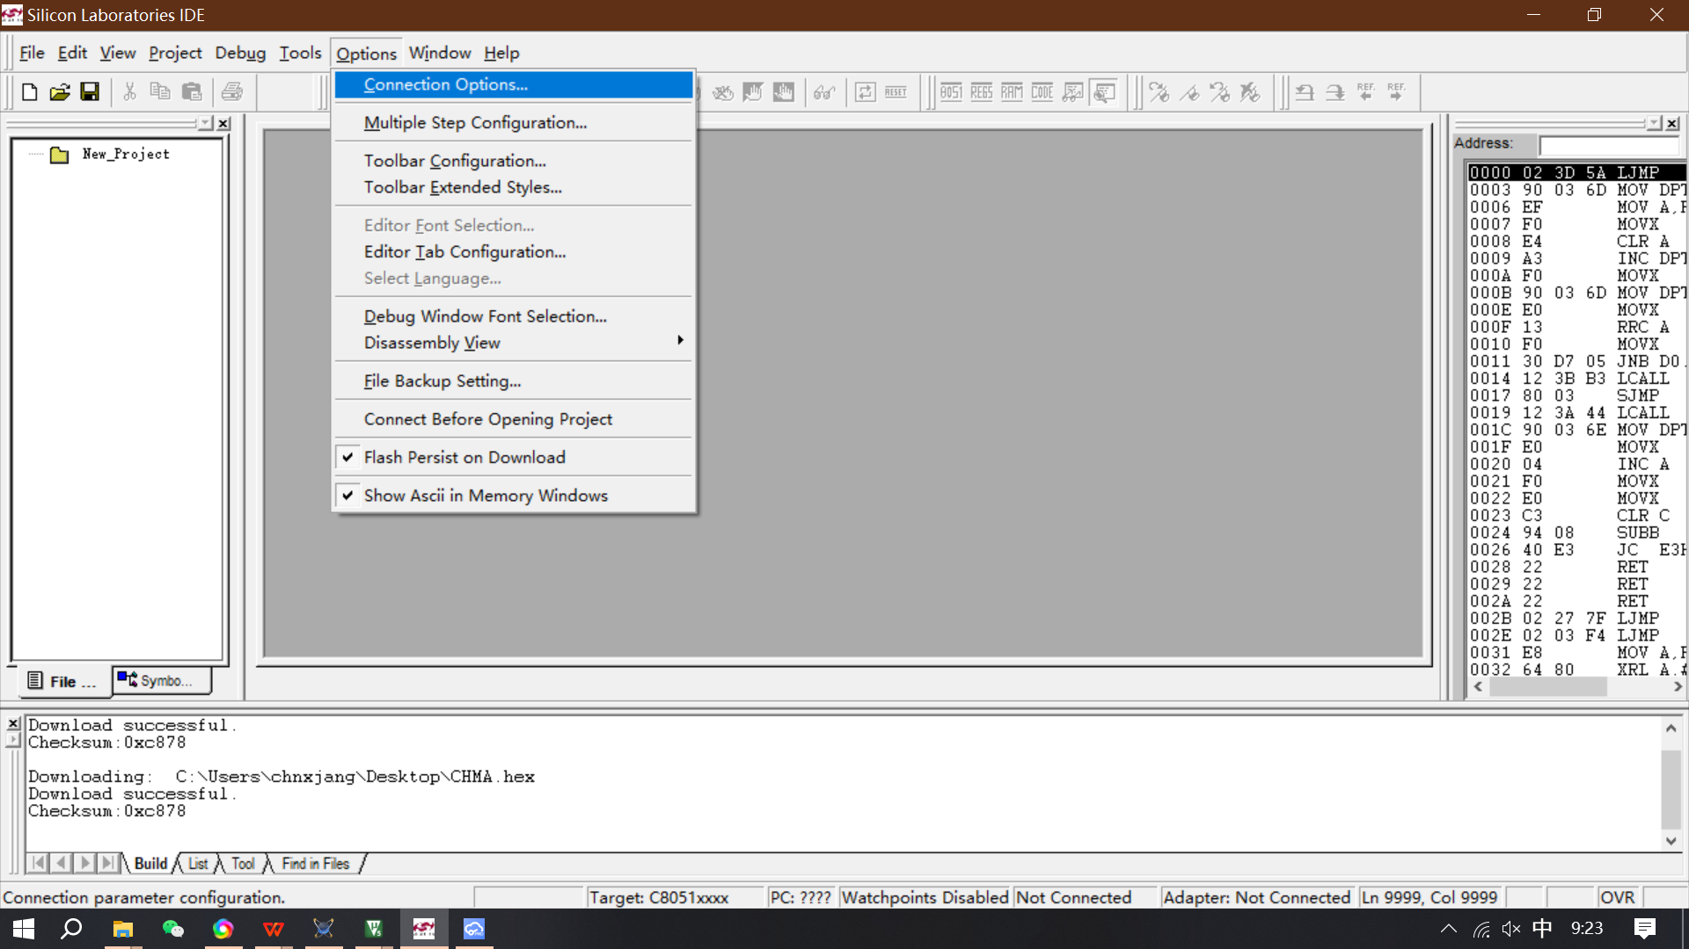
4选择USB Debug Adapter，选择C2
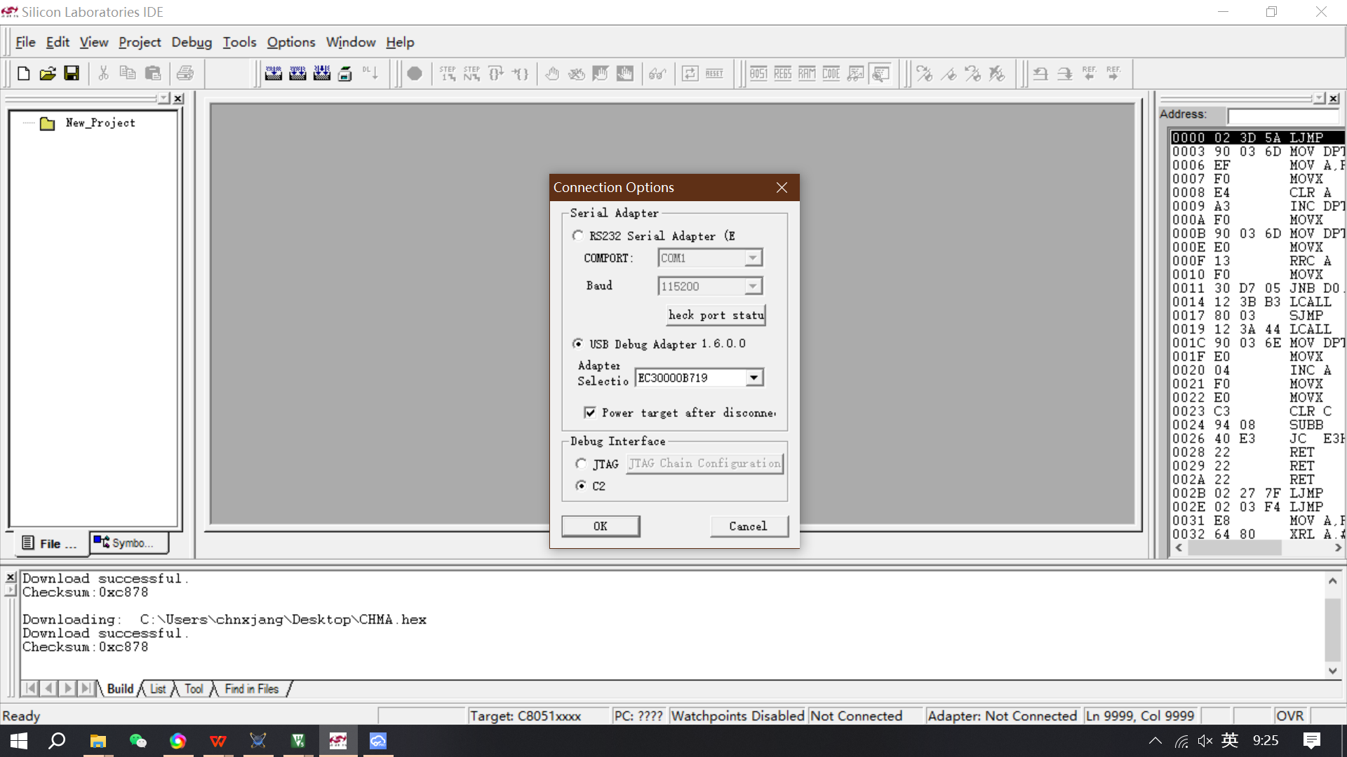
5点击Connect连接设备
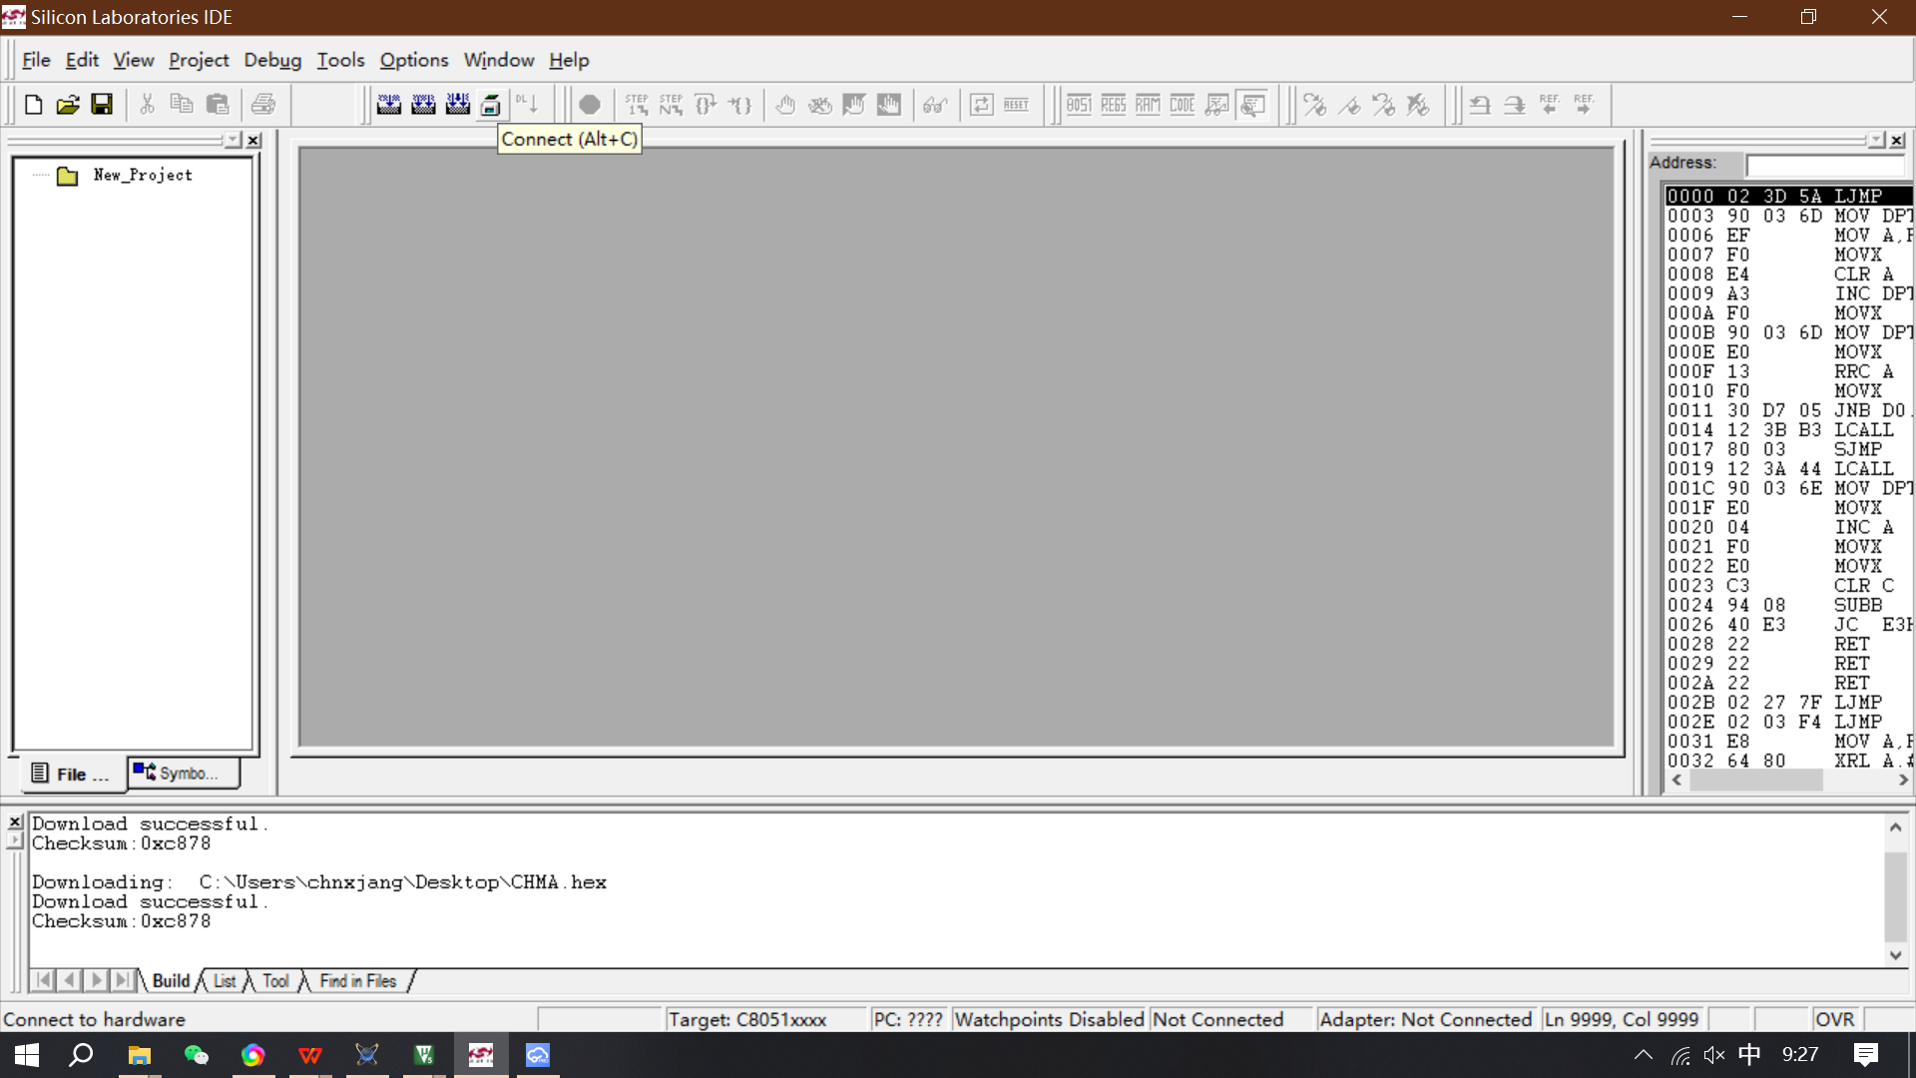
6点击Download code
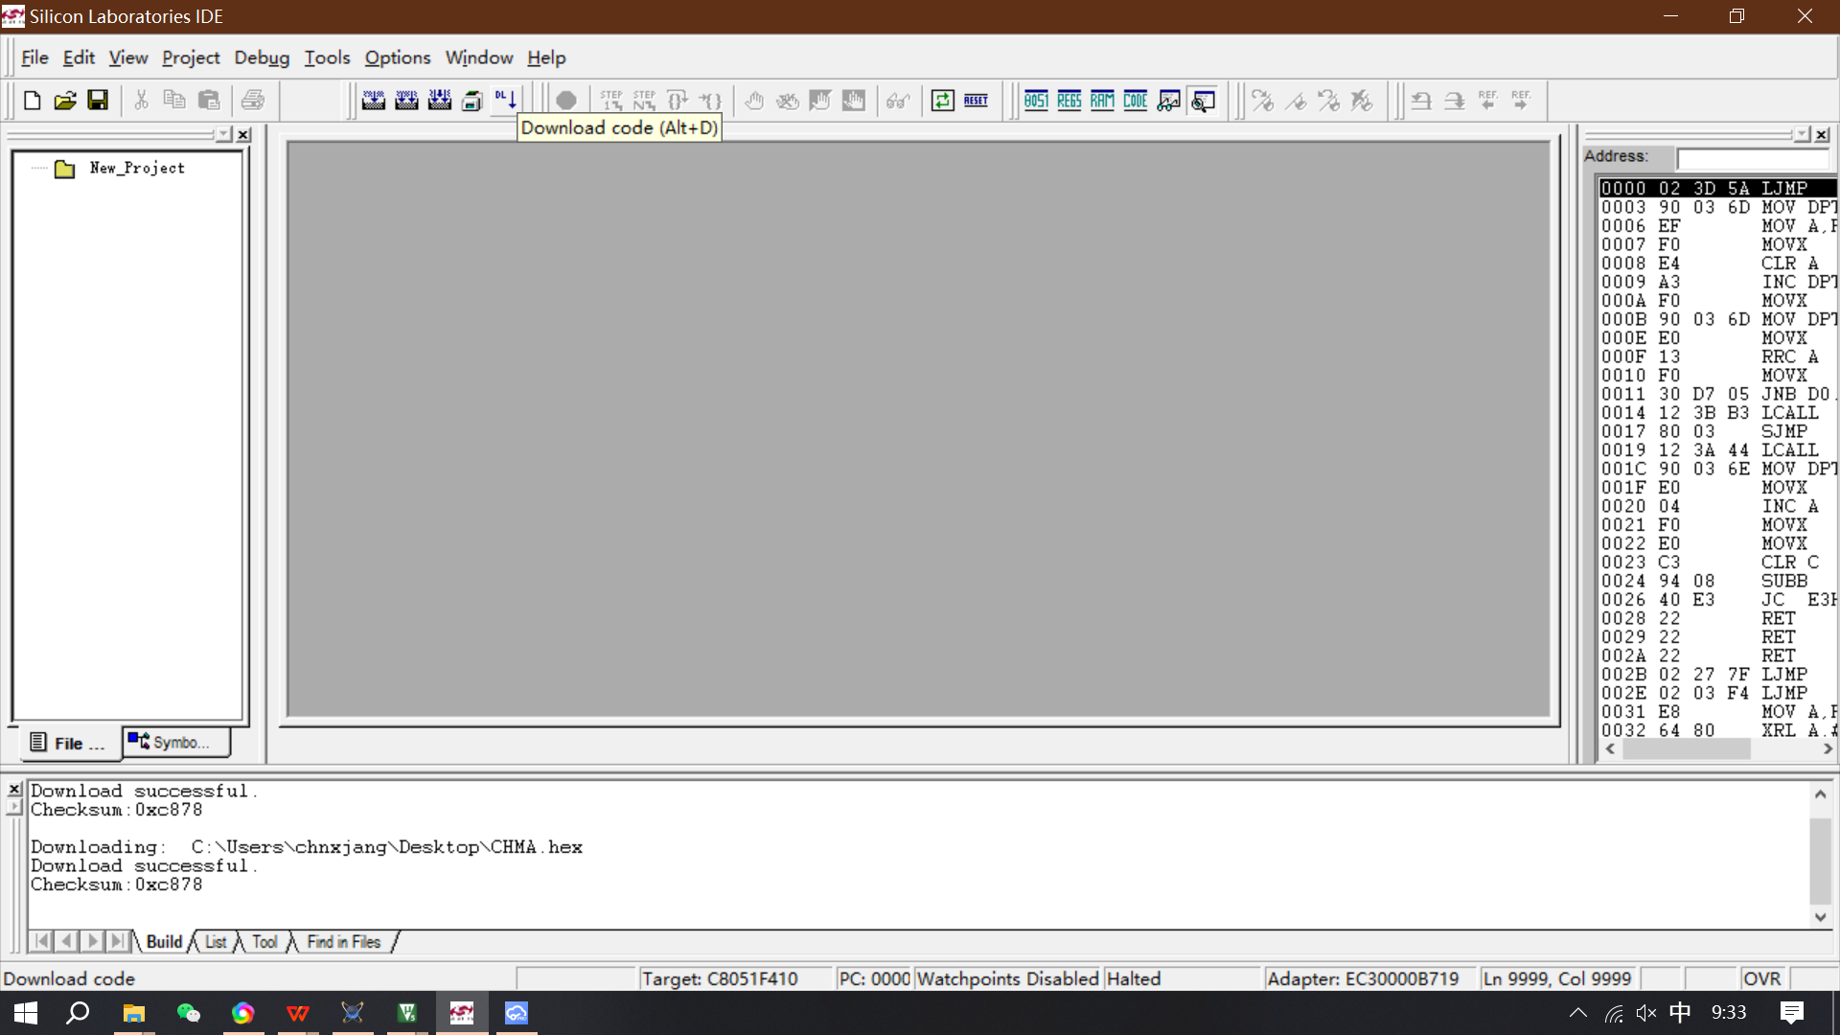
7点击Browse选择需要烧写的hex文件
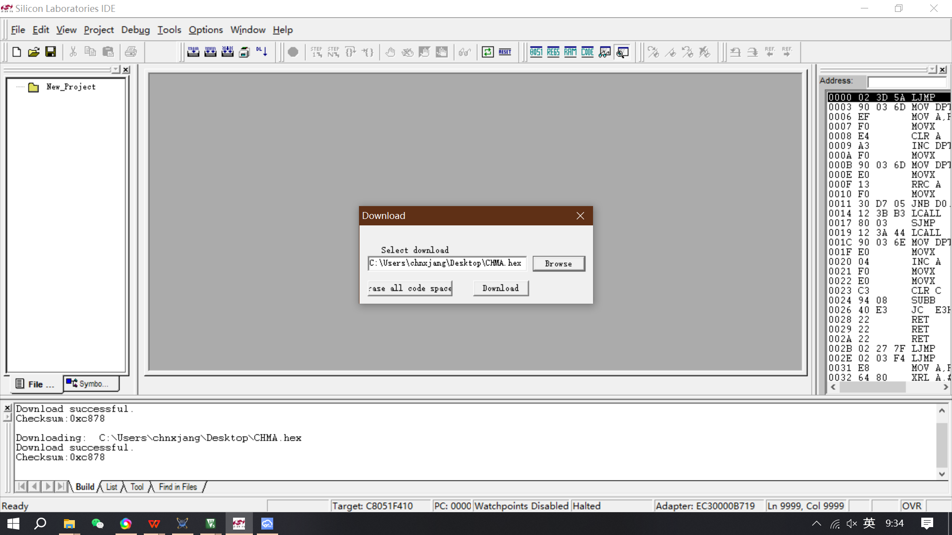
8 点击Download 下载程序，如果不成功可尝试点击左侧Erase all code space再下载，下方出现Download successful说明下载成功

